Edukasi Masyarakat dan Pesan Kreatif Remaja Milenial sebagai Duta Protokol Kesehatan Cegah Penularan Covid 19
di RT 05 Desa Kota Bangun Ulu

Reny Noviasty,*, Windy Nova², Maya Arisanti³

^{1,2,3}Prodi Kesehatan Masyarakat, FKM Universitas Mulawarman, Samarinda
*Korespondensi E-mail: renynoviasty@fkm.unmul.ac.id

Abstrak
Pandemi Covid 19 menyebabkan pemerintah di masing-masing negara membuat langkah kebijakan untuk mencegah penularan semakin meningkat dan menelan korban. Di Indonesia ditetapkan kegiatan berupa Protocol Kesehatan bagi masyarakat sejak pertengahan tahun 2020. Untuk itu perlu dilakukan upaya untuk meningkatkan penerpana protocol Kesehatan ini di masyarakat baik pada wilayah dengan jumlah kasus rendah seperti RT 05 Desa Kota Bangun Ulu. Kegiatan pengabdian masyarakat dalam upaya pencegahan penularan Covid 19 dilakukan dalam 2 rangkaian kegiatan selama 2 pekan di bulan agustus. Diawali dengan identifikasi pengetahuan dan perilaku masyarakat kemudian dilakukan edukasi secara langsung ke rumah warga maupun secara daring. Terjadi peningkatan signifikan pada pengetahuan pada warga setelah dilakukan edukasi door to door disertai dengan pemberian media berupa stiker, poster, booklet dan pemasangan spanduk di titik strategis. Pada kegiatan berikutnya diselenggarakan lomba video pesan kreatif bagi remaja millennial yang diikuti oleh 5 peserta. Kelima peserta dilanjutnya dikukuhkan sebagai duta patuh prokes. Rentang waktu yang singkat dalam pemilihan waktu yang bertepatan dengan jadwal ujian sekolah menjadi salah satu hambatan bagi kegiatan ini. Sehingga diharapkan kegiatan ini bisa dilakukan dalam rentang waktu yang lebih lama dan kontinu dengan media yang lebih inovatif dan bervariasi agar peserta yang terlibat dapat ditingkatkan dan dapat memberikan dampak positif terhadap kepatuhan protocol Kesehatan dalam upaya pencegahan penularan Covid 19
Kata Kunci: protokol Kesehatan, edukasi, video youtube, Covid 19

Abstract
The Covid-19 pandemic has forced governments in each country to take policy steps to prevent the spread of the virus from increasing and claiming casualties. In Indonesia, the form of a Health Protocol has been established for the community since mid-2020. For this reason, an efforts need to be made to increase the implementation of this Health protocol in the community, including in areas with a low number of cases, such as RT 05 Desa Kota Bangun Ulu. Community services to prevent the transmission of Covid 19 were carried out in 2 series of activities for 2 weeks in August. Beginning with the identification of knowledge and behavior of the community, then education is carried out directly in residents' homes or online. There was a significant increase in the knowledge of the residents after door-to-door education was carried out accompanied by the provision of media of stickers, posters, booklets, and banners. A creative message video competition for millennial youth was held which was attended by 5 participants. The five participants continued to be confirmed as prokes compliant ambassadors. The short time schedule in choosing the time that coincides with the school exam schedule is one of the obstacles to this activity. We recommend that this activity can be carried out in a long and continuous time schedule with more innovative and varied media so that the participants involved can be increased and can have a positive impact on compliance with the Health protocol in an effort to prevent the transmission of Covid 19.

Keywords: Health protocol, education, youtube video, Covid 19

Pendahuluan
Coronavirus disease 2019 (COVID-19) yang disebabkan oleh Severe Acute Respiratory Syndrome Coronavirus 2 (SARS-CoV-2), secara resmi dinamai oleh WHO pada 11 Februari 2020 (Wu Y, Chen C, 2020). Pada 7 Maret 2020, jumlah kasus yang dilaporkan secara global telah melampaui 100.000(Livingston et al., 2020). Sejak masuk di Indonesia pada awal tahun 2020, angka kejadiannya terus meningkat signifikan. Oleh karena itu, Pemerintah Indonesia menetapkan bencana non alam penyebaran COVID-19 sebagai bencana nasional akibat dampaknya terhadap peningkatan jumlah korban jiwa, kerugian ekonomi dan luasnya wilayah yang terdampak bencana ini yang ditetapkan melalui melalui Keputusan Presiden republic Indonesia Nomor 12 Tahun 2020 (Kementrian Kesehatan Republik Indonesia, 2020). Hal ini kemudian memicu pemerintah mengambil tindakan berupa penetapan protokol kesehatan (prokes) di pertengahan tahun 2020 melalui Keputusan Menteri Kesehatan Republik Indonesia nomor HK.01.07/menkes/382/2020 tentang protokol kesehatan bagi masyarakat di tempat dan fasilitas umum dalam rangka pencegahan dan pengendalian corona virus disease 2019 (covid-19)(Handayani et al., 2020).
Perilaku masyarakat untuk menaati prokes hanya dapat tercapai bila terbangun keinginan dan kesadaran diri individu masyarakat untuk turut bertanggung jawab mencegah penyebaran Covid-19. Selain itu momentum ini digunakan untuk menguatkan kembali modal sosial masyarakat dalam menghadirkan tanggung jawab bersama menghadapi pandemi. Remaja menjadi salah satu kelompok yang berpotensi menjadi agen penyebaran informasi positif. Untuk itu UNICEF melibatkan remaja sebagai salah satu bagian penting dalam pencegahan COVID yang dituangkan dalam panduan bekerja dengan dan untuk anak muda. Disebutkan bahwa anak muda berada dalam posisi yang strategis untuk merespons dan beradaptasi dengan COVID-19. Anak muda juga dapat berperan sangat penting dalam menjembatani kesenjangan digital dengan cara memberikan informasi dan pengetahuan kepada komunitas yang tidak memiliki akses ke teknologi digital, dan menyesuaikan pesan dan saluran komunikasi untuk menjangkau beragam audiens dan mencerminkan berbagai pendapat.(UNICEF, 2020)
Desa Kota Bangun Ulu, Kabupaten Kutai Kartenegara yang menjadi yang terkategori sebagai zona kuning per juli 2021. Desa ini merupakan lokasi pemukiman masyarakat yaitu RT. 05 dengan jumlah kepala keluarga pada RT.05, yaitu 62 KK dan jumlah penduduk 214 jiwa. Mayoritas penduduk bekerja sebagai Wirausaha/wiraswasta, selain itu, mayoritas pendidikan terakhir warga sekitar adalah SMP dan SMA, sehingga masih cukup rendah pengetahuan akan kesehatan terkhusus pencegahan covid-19 di daerah tersebut. Wilayah ini juga di pilih sebagai wilayah intervensi karena berdasarkan observasi dilihat bahwa kesadaran masyarakat pada penerapan protokol kesehatan sudah cukup baik hanya masih ditemukan sejumlah masyarakat yang belum menerapkan secara tepat Hal ini disebabkan rendahnya kasus Covid-19 di daerah tersebut sehingga pemahaman dan pengetahuan tentang pencegahan dari penyakit tersebut tidak terlalu diterapkan dan untuk vaksinisasi sendiri pada daerah Desa Kota Bangun Ulu telah dilaksanakan. Kegiatan Pembuatan video kreatif yang dibuat oleh remaja yang terpilih sebagai DUTA protocol Kesehatan di wilayah RT 05 Desa Kota Bangun Ulu ditujukan untuk meningkatkan pengetahuan dan partisipasi warga masyarakat khususnya remaja di wilayah RT.05 Desa Kota Bangun Ulu untuk selalu patuh terhadap protocol Kesehatan dalam upaya pencegahan penularan COVID 19.

Metode
Kegiatan pengabdian masyarakat ini dilakukan di RT 05 Desa Kota Bangun Ulu pada bulan agustus-september tahun 2021. Kegiatan pembuatan video pesan kreatif oleh Duta protocol Kesehatan dilakukan dalam 2 rangkaian kegiatan. Kegiatan 1 dilakukan edukasi warga masyarakat termasuk remaja yang terdiri atas 4 bentuk pemberian informasi dan edukasi yakni edukasi door to door tentang penerapan protocol Kesehatan 5M dan simulasi cuci tangan, dan edukasi melalui zoom meeting. Kegiatan 2 dilanjutkan dengan penyelenggaraan lomba video pesan kreatif bagi remaja dan pengukuhan Duta Protokol Kesehatan. Duta Protokol Kesehatan dibentuk oleh tim pengabdian masyarakat yang dipilih dari seluruh peserta lomba video pesan kreatif yang bersedia.

Hasil dan Pembahasan
Masyarakat di RT. 05, Desa Kota Bangun Ulu terdiri dari 62 KK (Kepala Keluarga). Mayoritas masyarakat bekerja sebagai wiraswasta, karyawan swasta, PNS, buruh lepas dan sebagian kecil sebagai pedagang dan Nelayan. Dari 62 KK, sebanyak 45 responden bersedia menjadi responden dalam tahapan identifikasi pengetahuan dan perilaku penerapan protocol Kesehatan 5M.
Sebelum dilakukan edukasi, terlebih dahulu dilakukan identifikasi melalui survey terhadap perilaku dan pengetahuan masyarakat mengenai penerapan protocol kesehatan. Hasil survey memperlihatkan bahwa perilaku penerapan protocol kesehatan COVID 19 yakni perilaku menjaga jarak terdapat (87%) yang selalu menjaga jarak saat berinteraksi atau bertemu dengan orang lain diluar rumah ataupun ditempat kerja, tidak menjabat tangan setiap bertemu dengan seseorang diluar rumah ataupun ditempat kerja (89% = 40 resp).
Perilaku msayarakat terkait mengurangi kerumunan, yaitu terdapat (91% = 41 resp) tidak keluar rumah jika tidak berkepentingan atau mendesak, (73%) tidak pernah mengadakan kegiatan yang mengundang kerumunan, selama masa pandemic, dan (72%) ketika berbelanja kepasar tidak melakukan kerumunan. Perilaku masyarakat dengan mengurangi mobilitas, yaitu terdapat (80%) masih aktif terjadi interaksi antar warga, (82%) semua aktivitas diluar rumah dilakukan secara online, misal berkerja di rumah (work from home), sekolah daring, meeting online, (89%) setelah berpergian anda langsung membersihkan diri (mandi) dan mencuci pakaian serta masker (kain) dengan detergen dan (69%) membawa bekal dan alat makan pribadi setiap pergi ketempat kerja.
Terkait identifikasi mengenai pengetahuan masyarakat tentang penularan COVID 19 diketahui bahwa pengetahuan masyarakat terkait penularan Covid-19, sebagian besar responden mengetahui, yaitu Covid-19 merupakan penyakit yang ditularkan melalui udara (76%) melalui skontak erat dengan suspek (96%) melalui benda benda yang telah terkontaminasi Covid-19 (91%) pada individu lanjut usia, risiko memiliki gejala yang berat lebih tinggi (100%), Individu yang memiliki kontak dengan seorang yang postif Covid-19 harus segera diisolasi ditempat yang tepat selama 14 hari (93%)
Selanjutnya dilakukan identifikasi mengenai pemanfaatan media dan perilaku pencarian informasi mengenai COVID 19. Hasil survey memperlihatkan bahwa 100% yang merasa lebih banyak didapatkan secara online dari pada melalui media cetak. Sebanyak 19 responden dengan persentase 54% yang kadang-kadang melihat sebaran kasus selama seminggu terakhir, 37% sering melihat dan 9% yang tidak melihat presentase kasus Covid-19 selama seminggu. Hasil survey ini kemudian dijadikan salah satu dasar bagi tim pengabdian masyarakat untuk melakukan kegiatan edukasi melalui dua cara yakni secara langsung (door to door) dan secara daring.

Edukasi Patuh Protokol Kesehatan
Program Edukasi ini terdiri atas 3 kegiatan yakni edukasi door to door dan Edukasi melalui zoom meeting. Untuk kegiatan pertama yakni edukasi door to door ini dilaksanakan dari tanggal 07-08 Agustus 2021 dengan pembagian jadwal kunjungan dari rumah ke rumah. Selama 2 hari tersebut, kunjungan dari rumah ke rumah dibagi menjadi 4 rumah pada tanggal 07 Agustus dan 3 rumah pada 08 Agustus. Media yang digunakan berupa stiker, poster dan booklet serta spanduk 5M yang harapannya sasaran lebih tertarik menyimak edukasinya. Selain itu guna menggunakan spanduk 5M untuk dipasang pada jalan besar agar tidak hanya masyarakat RT.05 saja yang dapat melihat tetapi masyarakat lainnya juga dapat melihatnya sekaligus mengingatkan mengenai penerapan protokol kesehatan di masa Pandemi Covid-19. Media lain yang digunakan yaitu pemberian masker kepada partisipan yang tidak menggunakan masker saat penyuluhan.

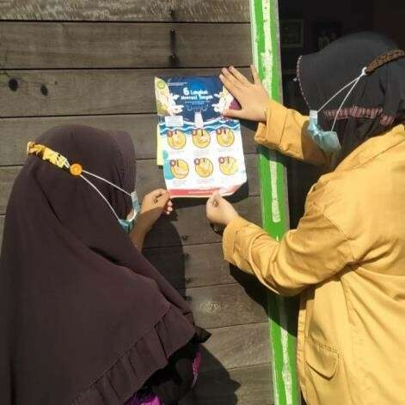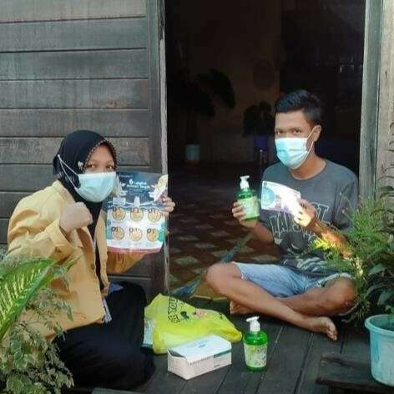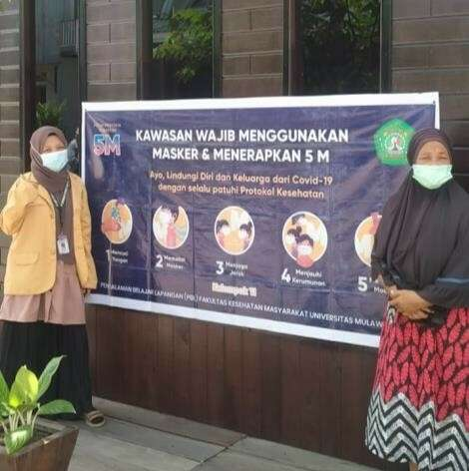
Gambar. 1 Edukasi Door to Door
Tabel 1. Pertanyaan Pre-post Test Edukasi Door to Door
NO | PERTANYAAN PENGETAHUAN | BENAR | SALAH
1. | Covid-19 adalah singkatan dari “coronavirus disease 2019” atau penyakit yang disebabkan oleh virus corona pada 2019
2. | Covid-19 adalah penyakit menular yang disebabkan oleh jenis coronavirus
3. | Rasa lelah yang terus menerus merupakan salah satu gejala covid-19
4. | Masa inkubasi dimulai dari seseorang terkena covid-19 yaitu selama 14 hari sampai menimbulkan gejala
5. | Virus penyebab covid-19 ditularkan melalui kontak dengan tetesan kecil (droplet) dari saluran pernapasan
6. | 5M adalah singkatan dari (Menjaga jarak, Mencuci tangan dengaan sabum, Memakai masker, Menjauhi kerumunan dan Mengurangi mobilitas)
7. | Menggunakan masker saat keluar rumah dapat mencegah penularan covid-19
8. | Sering mencuci tangan menggunakan sabun dengan air bersih dan mengalir dapat mencegah penularan covid-19
9. | Konsumsi makanan dengan gizi seimbang dapat meningkatkan sistem kekebalan tubuh
10. | Menyimpan Makanan Matang pada suhu yang tepat dan aman merupakan salah satu dari 5 Keamanan Pangan menurut WHO
NO | PERTANYAAN PERILAKU | BENAR | SALAH
1. | Saya mencuci tangan dengan air yang mengalir dan menggunakan sabun sebelum makan
2. | Saya merubah pola makan dengan makanan- makanan yang bergizi
3. | Saya mengurangi makanan cepat saji
4. | Saya dan keluarga mulai mengkonsumsi air mineral sebanyak 2 liter perhari
5. | Selalu mencuci buah dan sayur dengan air bersih
6. | Saya mencuci tangan dengan air yang mengalir dan menggunakan sabun sebelum makan
7. | Saya memakai masker saat ke warung
8. | Saya tidak segera merendam pakaian setelah keluar rumah
9. | Saya berjabat tangan dengan orang lain
10. | Saya tidak memakai masker pada saat berkumpul dengan orang lain

Keberhasilan edukasi diukur dengan menggunakan kuesioner yang terdiri dari 20 pertanyaan, 10 pertanyaan menggali pengetahuan mengenai COVID19 terkait bagaimana penyebarannya dan pencegahannya.dan 10 perilaku mengenai perilaku pencegahan COVID19 dalam kehidupan sehari di masyarakat. Pertanyaan pre-test diberikan sebelum dilakukan edukasi secara langsung kepada masyarakat. Sementara pertanyaan post test diberikan satu hari setelah edukasi diberikan. Setiap jawaban yang sesuai diberi poin 5, dan jawaban yang tidak sesuai diberi poin 0, sehingga apabila seluruh jawaban benar maka akan didapatkan skor 100.

Tabel 2. Hasil Pre Test dan Post Test Edukasi Door to door
No | Nama Peserta | Jenis  Kelamin | Hasil Pre  Test | Hasil Post  Test
1 | Hasni | Perempuan | 65 | 95
2 | Khairil Anwar | Laki-laki | 55 | 95
3 | Sarmila | Perempuan | 60 | 100
4 | Santi | Perempuan | 50 | 95
5 | Syarif Hidayat | Laki-laki | 45 | 100
6 | Syahcroni | Laki-laki | 45 | 95
7 | Norma Yulianti | Perempuan | 65 | 100

Tabel 2 menunjukkan bahwa terjadi peningkatan pengetahuan partisipan yaitu sebesar 52,7% dilihat dari hasil perhitungan pre test dan post menggunakan perbandingan jumlah jawaban yang benar terjadi peningkatan dimana pre test dengan rata-rata skor 46,82% dan post test dengan rata-rata skor 99,5%. Pada program intervensi, kami mewajibkan untuk para responden mengisi pre test sebelum memulai dimulai penyuluhan/ edukasi door to door dan ketika edukasi telah selesai maka para responden akan diberi post test untuk mengukur tingkat pengetahuan reponden setelah dilakukannya edukasi tersebut.
Informasi dan panduan yang akurat tentang perilaku pribadi merupakan salah satu elemen terpenting dalam mengurangi penyebaran COVID-19. Pencegahan primer penyakit apapun bergantung pada dua komponen: mengurangi paparan dan mengurangi kerentanan. Mengingat bahwa saat ini cara paling efektif untuk mencegah penularan penyakit dan mencegah penyakit adalah dengan mencegah paparan. COVID-19 adalah epidemi yang disebarkan (menyebar dari orang ke orang) dan diperkirakan ditularkan melalui kontak langsung dan tidak langsung(Centers for Disease Control and Prevention (CDC), 2020)
Center For Disease Control and Prevention (CDC) merekomendasikan perilaku untuk melindungi individu dengan mengurangi paparan: kebersihan tangan yang tepat (termasuk menghindari menyentuh hidung, mulut, dan mata seseorang dengan tangan yang tidak dicuci) dan menghindari kontak dekat, tidak hanya dengan orang yang sakit, tetapi juga melalui jarak sosial (terutama untuk mereka yang berisiko lebih tinggi, yaitu, orang dewasa yang lebih tua dan mereka yang menderita penyakit kronis)(Centers for Disease Control and Prevention (CDC), n.d.).
Promosi kesehatan tidak terlepas dari media karena melalui media pesan yang di sampaikan lebih menarik. Leaflet sendiri termasuk media cetak yang memiliki kelebihan memberikan informasi secara garis besar dengan kalimat yang singkat, padat dan jelas dan dianggap lebih praktis. Media slide juga memiliki kelebihan di antaranya dapat menyajikan gambar, teks, foto, animasi, video dan audio.(Bd et al., 2019) Komunikasi media massa dalam hal ini adalah media sosial, merupakan komponen mendasar dari banyak strategi promosi kesehatan yang dirancang untuk mengubah perilaku risiko kesehatan.Pandemi COVID-19 telah membuat perubahan yang biasa dikenal dengan Adaptasi Kebiasan Baru (AKB). Promosi kesehatan dalam kondisi New Normal yang dapat dilakukan adalah seminar online atau webinar. Kegiatan ini dapat mencapai tujuan kegiatan, dengan sasaran yang lebih luas, dan minim penularan COVID-19. Oleh karena itu penting untuk melakukan promosi kesehatan di saat pandemic COVID-19(Rahmatika & Rahman, 2020)
Kegiatan berikutnya dilakukan edukasi melalui zoom meeting pada remaja di wilayah RT 05 Desa Kota bangun ulu. Kegiatan edukasi via zoom meeting ini dihadiri oleh 23 remaja dengan rentang usia 14-21 tahun. Edukasi dilakukan dengan memberikan penguatan mengenai peran remaja dalam pembangunan, termasuk sebagai agen penyebar informasi positif terkait pencegahan COVID 19 melalui penerapan protocol Kesehatan yang tepat. Remaja terlihat antusias dan berdiskusi mengenai bagaimana tips dan trik untuk berkomunikasi yang baik dan efektif sehingga pesan-pesan edukasi pencegahan COVID 19 pada masyarakat dapat tersampaikan dengan baik.
Dalam kegiatan ini, remaja dipilih menjadi sasaran edukasi secara daring karena remaja merupakan agen perubahan dan penyebar infirmasi. Remaja sebagai anak muda terus memainkan peran penting dalam menyebarkan informasi yang akurat mengenai COVID-19, mengatasi mitos dan stigma yang berkembang, mengawasi perkembangan berita palsu, dan mendukung programprogram penyebaran informasi mengenai pengurangan risiko, kesiapsiagaan nasional, dan upaya respons COVID-19. Anak muda dapat menjadi yang terdepan dalam menemukan cara-cara baru dan inovatif untuk berkomunikasi dengan pemerintah, media massa, layanan medis, dan komunitas mereka melalui saluransaluran seperti radio, WhatsApp, pesan teks, media sosial, dan video conference. Anak muda juga dapat membantu mengurangi dampak dan konsekuensi dari krisis dalam jangka panjang, di antaranya dengan melibatkan diri dalam isu-isu seperti mendorong kesatuan dan persatuan masyarakat dan melawan ujaran kebencian, xenofobia, pelanggaran hak asasi manusia, dan kekerasan,(UNICEF, 2020)
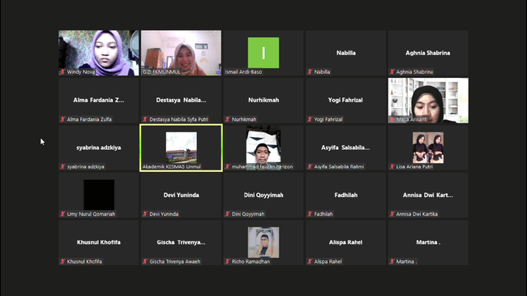
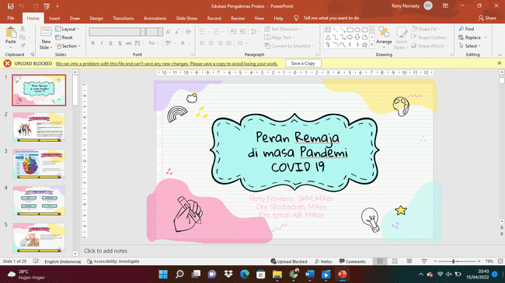
Gambar 2. Edukasi melalui zoom meeting

Lomba Pesan kreatif remaja dan Pengukuhan Duta Patuh Prokes
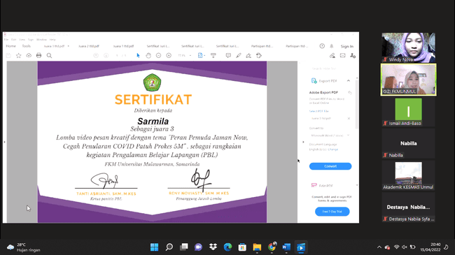
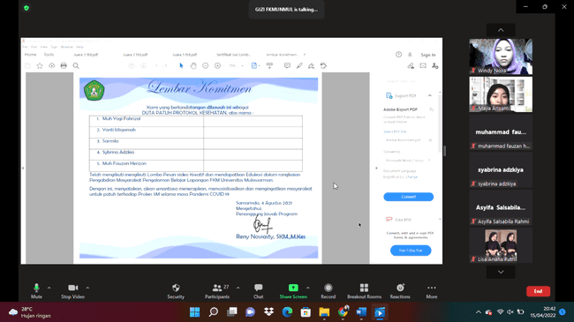

Gambar 3. Lomba Pesan Kreatif Remaja Patuh Prokes
Rangkaian kegiatan kedua dilaksanakan selama kurang lebih 2 pekan dan didapatkan 5 peserta lomba. Masing-masing peserta membuat video berisi pesan kreatif mengenai bagaimana penerapan protocol Kesehatan dalam mencegah terjadinya penularan virus COVID19. Video yang diterima kemudian dinilai oleh dosen Fakultas Kesehatan Masyarakat Universitas Mulawarman dengan mempertimbangkan orisinalitas, keseuaian alur, kejelasan tema, estetika dan teknis (komposisi dan editing). Selanjutnya tiga nilai tertinggi ditetapkan sebagai pemenang lomba.
Presentasi video adalah alternatif yang berpotensi berguna untuk mengkomunikasikan informasi penting kepada publik. Basch et al (2020) menemukan bahwa kurang dari sepertiga video YouTube yang paling banyak ditonton mencakup salah satu dari rekomendasi perilaku ini, yang kami yakini mewakili peluang penting yang terlewatkan untuk pencegahan penyakit(Basch CH, Hillyer GC, Meleo-Erwin ZC, Jaime C, Mohlman J, 2020)
Video yang diterima panitia akan ditampilkan dalam channel Youtube agar dapat memberi dampak lebih luas. Keseluruhan peserta lomba video pesan kreatif kemudian dimintai komitmen untuk melanjutkan aksi patuh prokes dan menjadi duta patuh prokes yang akan berperan aktif dalam mengingatkan dan mengedukasi sesama remaja maupun masyarakat di wilayah tempat tinggal mereka yakni RT 05 Desa Kota Bangun Ulu untuk senantiasa menaati protocol kesehatan. Sebelumnya diberikan form kesediaan untuk menjadi duta bagi seluruh peserta. Peserta yang bersedia akan menandatangani lembar komitmen dan diberikan panduan tentang tugas dan tanggungjawab sebagai duta protocol kesehatan. Duta protocol kesehatan bertugas untuk menyebarkan informasi positif serta ajakan untuk senantiasa patuh pada protocol kesehatan melalui platform sosial media secara aktif selama masa Pandemi COVID 19.
Media social menjadi salah satu media yang tepat digunakan saat pandemi COVID-19 Media sosial sebagai alat berbasis internet (Internet-based Tools) yang membantu pengguna untuk terhubung, berkolaborasi, dan berkomunikasi dengan orang lain secara real time. Media sosial mengubah paradigma komunikasi dari model bertatap muka menjadi model aplikasi berbasis web. Fungsi unik ini menjadikan media sosial berpotensi menjadi media yang berguna untuk memberikan intervensi promosi kesehatan terutama pada remaja sebagai pengguna terbesar.(Ressler, P.K., & Glazer, 2011)
Guinta & John (2018) mendeskripsikan manfaat dari penggunaan media sosial sebagai berikut: 1) Kolaborasi dan toleransi, platform media sosia membuat para penggunanya menemukan ide dan pengalaman yang baru. Media sosial mampu memberikan informasi tentang isu terkini, dan membuat remaja belajar untuk memahami dan berempati dengan kelompok yang terisolasi secara social; 2) Akses ke sistem dukungan sosial, media sosial mampu memberikan akses bagi para penggunanya untuk menambah jaringan dan dukungan 28 sosial seperti pada pengguna dengan disabilitas atau dengan penyakit tertentu. Manfaat lain dari media sosial termasuk diantaranya menghindari stigmatisasi, mengakses sumber bantuan, dan mendapat informasi; 3) Komunikasi dan promosi kesehatan, remaja melalui media sosial dapat mencari informasi kesehatan secara online, termasuk informasi dengan topik yang sensitif, seperti masalah seksual dan kesehatan reproduksi. Remaja merupakan populasi dengan pemanfaatan layanan kesehatan yang rendah, untuk itu media sosial memberikan peluang bagi remaja untuk terlibat aktif secara online baik melalui forum diskusi maupun fitur pesan khusus. Media sosial juga mampu meningkatkan status kesehatan remaja dengan menganjurkan perilaku sehat seperti berhenti merokok dan diet sehat; 4) Peningkatan harga diri dan wellbeing, umpan balik positif yang didapatkan melalui media sosial mampu meningkatkan harga diri remaja(Guinta, M. R., & John, 2018)
Adapun hambatan dalam kegiatan ini yakni rentang waktu yang singkat menyebabkan belum maksimalnya jumlah peserta yang berpartisipasi sesuai yang ditargetkan sebelumnya. Selain itu, waktu penyelenggaraan lomba bertepatan dengan masa persiapan ujian sekolah. Untuk itu perlu dilakukan perencanaan dengan baik untuk penjadwalan kegiatan ini agar dapat berjalan sesuai dengan harapan.

Kesimpulan dan Saran
Upaya Penerapan protocol Kesehatan di masa pandemic Covid 19 di masyakat wilayah RT05 Desa Kota Bangun Ulu dilakukan dengan melibatkan masyarakat dan remaja melalui edukasi secara langsung door to door dan edukasi secara online via zoom meeting. Selain itu, untuk meningkatkan partisipasi juga diselenggarakan lomba video pesan kreatif remaja millennial dan diakhiri dengan kegiatan pengukuhan duta patuh prokes yang diharapkan dapat meningkatkan perannya dalam pencegahan penularan virus SARS Cov 2. Kegiatan ini perlu dilakukan dalam rentang waktu yang lebih lama untuk memaksimalkan partisipasi dan keterlibatan masyarakat utamanya remaja. Selain itu, perlu kegiatan yang lebih inovatif menggunakan media sosial lainnya agar dampak yang diberikan lebih luas.

Ucapan Terima Kasih
Terima kasih kepada Fakultas Kesehatan Masyarakat Universitas Mulawarman yang memberikan dukungan penuh, serta kepada seluruh masyarakat RT 05 Desa Kota Bangujn Ulu yang telah berpartisipasi dalam kegiatan pengabdian masyarakat ini. semua pihak yang mendukung kegiatan pengabdian masyarakat

Daftar Pustaka
Basch CH, Hillyer GC, Meleo-Erwin ZC, Jaime C, Mohlman J, B. C. (2020). Preventive Behaviors Conveyed on YouTube to Mitigate Transmission of COVID-19: Cross-Sectional Study. JMIR Public Health Surveill, 6(2). https://doi.org/2020;6(2):e18807 doi: 10.2196/18807PMID: 32240096PMCID: 7124952
Bd, F., Susanti, D., & Hidayah, R. (2019). Perbedaan Efektivitas Promosi Kesehatan Dengan Media Leaflet Dan Slide Terhadap Tingkat Pengetahuan Dan Sikap Ibu Tentang Imunisasi Measles Rubella Di Posyandu Bahari Iv Dan V Lubuk Buaya Kota Padang Tahun 2019. Jurnal Kesehatan Mercusuar, 2(1), 1–5. https://doi.org/10.36984/jkm.v2i1.38
Centers for Disease Control and Prevention (CDC). (n.d.). Coronavirus disease 2019 (COVID-19): stop the spread of rumors. https://www.cdc.gov/coronavirus/2019-ncov/symptoms-testing/share-facts.html?CDC_AA_refVal=https%3A%2F%2Fwww.cdc.gov%2Fcoronavirus%2F2019-ncov%2Fabout%2Fshare-facts.html
Centers for Disease Control and Prevention (CDC). (2020). Coronavirus disease 2019 (COVID-19): how coronavirus. https://www.cdc.gov/coronavirus/2019-ncov/prepare/transmission.html?CDC_ AA_refVal=https%3A%2F%2Fwww.cdc.gov%2Fcoronavirus%2F2019-ncov%2Fabout%2F transmission.html
Guinta, M. R., & John, R. M. (2018). Social Media and Adolescent Health.
Handayani, D., Hadi, D. R., Isbaniah, F., Burhan, E., & Agustin, H. (2020). Corona Virus Disease 2019. Jurnal Respirologi Indonesia, 40(2), 119–129. https://doi.org/10.36497/jri.v40i2.101
Livingston, E., Bucher, K., & Rekito, A. (2020). Coronavirus Disease 2019 and Influenza 2019-2020. JAMA - Journal of the American Medical Association, 323(12), 1122. https://doi.org/10.1001/jama.2020.2633
Rahmatika, Q. T., & Rahman, L. O. A. (2020). Media Sosial Sebagai Strategi Promosi Kesehatan Reproduksi Pada Remaja. Jurnal Kesehatan, 8(1), 39. https://doi.org/10.46815/jkanwvol8.v8i1.48
Ressler, P.K., & Glazer, G. (2011). Legislative: Nursing’s engagement in health policy and healthcare through social media. The Online Journal of Issues in Nursing, 16(1).
UNICEF. (2020). COVID-19 : Bekerja dengan dan untuk anak muda. Unfpa, Ifrc, 0–35. https://www.google.com/url?sa=t&rct=j&q=&esrc=s&source=web&cd=&cad=rja&uact=8&ved=2ahUKEwjJqMGy-YfyAhUimeYKHcMeCk4QFjAAegQIBRAD&url=https%3A%2F%2Fwww.unicef.org%2Findonesia%2Fsites%2Funicef.org.indonesia%2Ffiles%2F2020-06%2FCOVID-19-Bekerja-dengan-dan-unt
Wu Y, Chen C, C. Y. (2020). The outbreak of COVID-19: an overview. J Chin Med Assoc, March 83(3), 217–220.

